A vizsgáztató tölti ki:  Vizsga dátuma: ............. év ............. hó ........ nap  Vizsgaközpont azonosítója: .............  Vizsgáztató neve: .................................................... | A vizsgáztató tölti ki:  Értékelés: Alap szintű feladatok: %  Emelt szintű feladatok %  megfelelt/nem felelt meg  Vizsgáztató aláírása:
 | Vizsgázó neve:
29. feladat
Nyissa meg a táblázatot!
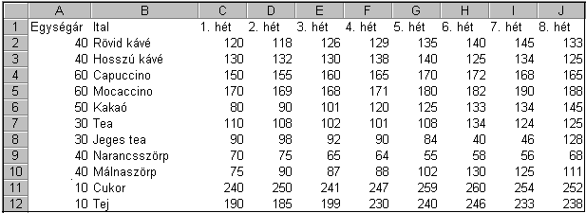A táblázat az A1:J12 tartományban egy munkahelyi italautomata fogyási adatait és egységárait tartalmazza.

Feladata a következő:
1.  Írja a K1-es cellába az „Összesen” szót, majd a K oszlopban jelenítse meg függvény segítségével, hány adag fogyott összesen az egyes italokból, illetve tejből és cukorból!
2.  Írja az M1-es cellába a „Költség” szót, majd az M oszlopban számítsa ki az egységárak segítségével az egyes italokból, illetve a tejből és cukorból elfogyott adagok költségét!
3.  Az N1-es cellába írjon egy áfakulcsot (pl. 15%), majd az N oszlopba írjon olyan képletet, amellyel az áfával növelt költségeket jeleníti meg! A képletben hivatkozzon az N1-es cellára, és alkalmazzon másolást!
4.  Írjon az O1-es cellába képletet, mellyel azt számolja ki, hogy átlagosan hány adag hosszú kávé fogyott a figyelt időszakban!
5.  Az egységárakat tartalmazó cellákhoz rendeljen forint formátumot! Az értékek ezekben a cellákban egészre kerekítve jelenjenek meg!
6.  Az egységárakat tartalmazó cellákat helyezze világoszöld alapra, és igazítsa középre!
7.  A C2:J12 tartomány sorait szaggatott vonal válassza el egymástól!
8.  Írja az A20-as cellába annak a menüpontnak a nevét, amellyel helyesírás-ellenőrzés végezhető!

9.  Készítsen oszlopdiagramot a tea és jeges tea fogyási adataiból a páratlan hetek adatai alapján! A diagramot helyben hozza létre!
Az ábrázolt adatsor a két tea legyen narancs-, illetve citromsárga színben!
A diagramon a pontos értékek is szerepeljenek!
A diagram címe „Teák” legyen, és a cím kerüljön a diagram bal felső sarkába!
10. Írjon az L oszlopba képletet, amely a 8 hét alatti fogyások maximumát jeleníti meg a cellában, de csak akkor, ha az 150-nél nagyobb!
11. Készítsen az A1:K12 tartományról másolatot egy másik munkalapra (ívre) úgy, hogy a képleteket tartalmazó adatokat ne képlet jelenítse meg!
12. Nyomtassa ki az eredeti táblázatot tartalmazó munkalapot (ívet) fekvő tájolású lapra!
13. Mentse el a dokumentumot a megadott néven a megadott helyre!

